Nama : Anisyafaah

NIM : 220441100105

Kelas : Pemrograman Berbasis Web – D

**UTS**

* Hasil

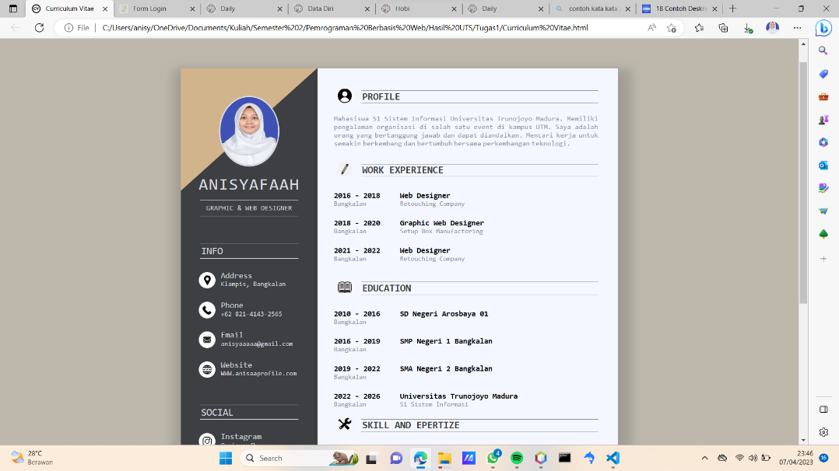

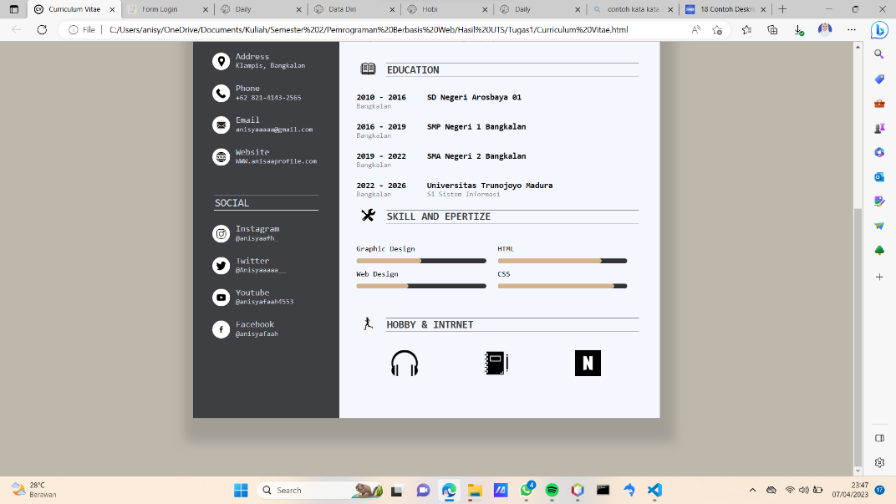

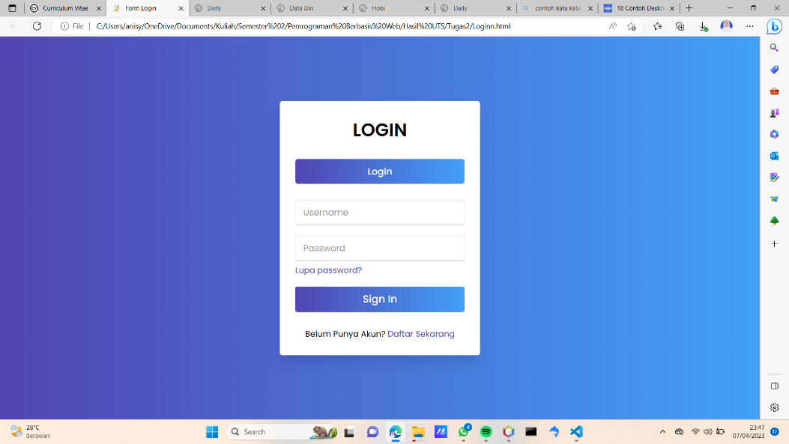

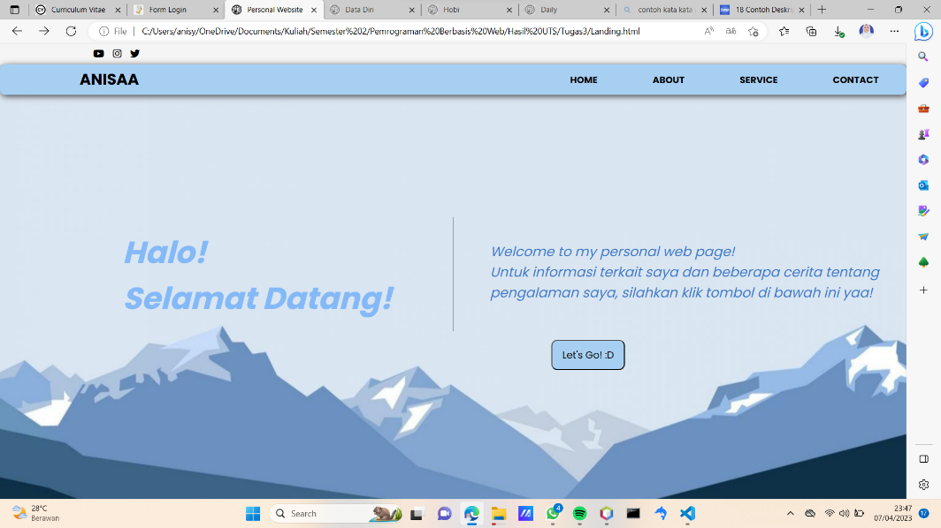

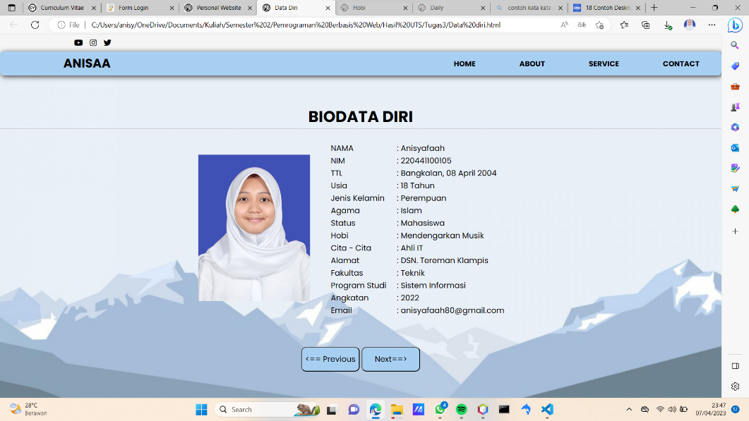

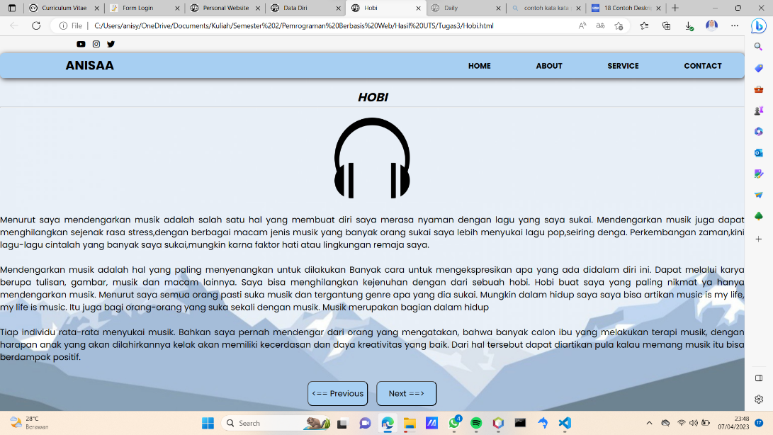

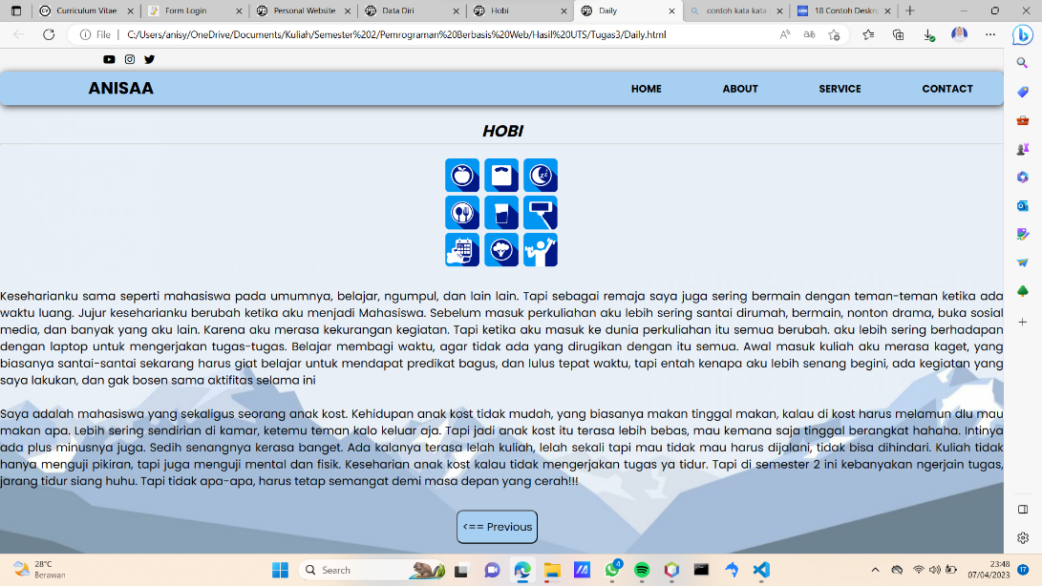

* Source Code

<!DOCTYPE html>

<html lang="en">

<head>

    <meta charset="UTF-8">

    <meta http-equiv="X-UA-Compatible" content="IE=edge">

    <meta name="viewport" content="width=device-width, initial-scale=1.0">

    <title>Curriculum Vitae</title>

    <link rel="stylesheet" type="text/css" href="style.css">

    <link rel="icon" type="image/x-icon" href="favicon-32x32.png">

</head>

<body>

    <div class="resume-box">

        <div class="left-section">

            <div class="profile">

                <img src="Pasfoto.jpg" class="profile-img">

                <div class="blue-box"></div>

            </div>

            <h2 class="name">Anisyafaah</h2>

            <p class="n-p">Graphic & Web Designer</p>

            <div class="info">

                <p class="heading"> Info</p>

                <p class="p1"><span class="span1"><img src="location.jpeg"></span>Address<span><br>Klampis,

                        Bangkalan</span></p>

                <p class="p1"><span class="span1"><img src="phone.jpeg"></span>Phone<span><br>+62 821-4143-2565</span>

                </p>

                <p class="p1"><span class="span1"><img

                            src="emaul.jpeg"></span>Email<span><br>anisyaaaaa@gmail.com</span></p>

                <p class="p1"><span class="span1"><img

                            src="web.png"></span>Website<span><br>WWW.anisaaprofile.com</span></p>

            </div>

            <div class="info">

                <p class="heading">Social</p>

                <p class="p1"><span class="span1"><img src="ig.jpeg"></span>Instagram<span><br>@anisyaafh_</span></p>

                <p class="p1"><span class="span1"><img src="twitter.jpeg"></span>Twitter<span><br>@Anisyaaaaa__</span>

                </p>

                <p class="p1"><span class="span1"><img src="youtube.png"></span>Youtube<span><br>@anisyafaah4553</span>

                </p>

                <p class="p1"><span class="span1"><img src="facebook.png"></span>Facebook<span><br>@anisyafaah</span>

                </p>

            </div>

        </div>

        <div class="right-section">

            <div class="right-heading">

                <img src="user.jpeg">

                <p class="p2">Profile</p>

            </div>

            <p class="p3">

                Mahasiswa S1 Sistem Informasi Universitas Trunojoyo Madura. Memiliki pengalaman organisasi di salah satu

                event di

                kampus UTM. Saya adalah orang yang bertanggung jawab dan dapat diandalkan. Mencari kerja

                untuk semakin berkembang dan bertumbuh bersama perkembangan teknologi.

            </p>

            <div class="clearfix"></div>

            <br><br>

            <div class="right-heading">

                <img src="pencil.jpeg">

                <p class="p2">Work Experience</p>

            </div>

            <div class="clearfix"></div>

            <div class="lr-box">

                <div class="left">

                    <p class="p4">2016 - 2018</p>

                    <p class="p5">Bangkalan</p>

                </div>

                <div class="right">

                    <p class="p4">Web Designer</p>

                    <p class="p5">Retouching Company</p>

                </div>

                <div class="clearfix"></div>

            </div>

            <div class="lr-box">

                <div class="left">

                    <p class="p4">2018 - 2020</p>

                    <p class="p5">Bangkalan</p>

                </div>

                <div class="right">

                    <p class="p4">Graphic Web Designer</p>

                    <p class="p5">Setup Box Manufactoring</p>

                </div>

                <div class="clearfix"></div>

            </div>

            <div class="lr-box">

                <div class="left">

                    <p class="p4">2021 - 2022</p>

                    <p class="p5">Bangkalan</p>

                </div>

                <div class="right">

                    <p class="p4">Web Designer</p>

                    <p class="p5">Retouching Company</p>

                </div>

                <div class="clearfix"></div>

            </div>

            <br>

            <div class="right-heading">

                <img src="edu.jpg">

                <p class="p2">Education</p>

            </div>

            <div class="clearfix"></div>

            <div class="lr-box">

                <div class="left">

                    <p class="p4">2010 - 2016</p>

                    <p class="p5">Bangkalan</p>

                </div>

                <div class="right">

                    <p class="p4">SD Negeri Arosbaya 01</p>

                </div>

                <div class="clearfix"></div>

            </div>

            <div class="lr-box">

                <div class="left">

                    <p class="p4">2016 - 2019</p>

                    <p class="p5">Bangkalan</p>

                </div>

                <div class="right">

                    <p class="p4">SMP Negeri 1 Bangkalan</p>

                </div>

                <div class="clearfix"></div>

            </div>

            <div class="lr-box">

                <div class="left">

                    <p class="p4">2019 - 2022</p>

                    <p class="p5">Bangkalan</p>

                </div>

                <div class="right">

                    <p class="p4">SMA Negeri 2 Bangkalan</p>

                </div>

                <div class="clearfix"></div>

            </div>

            <div class="lr-box">

                <div class="left">

                    <p class="p4">2022 - 2026</p>

                    <p class="p5">Bangkalan</p>

                </div>

                <div class="right">

                    <p class="p4">Universitas Trunojoyo Madura</p>

                    <p class="p5">S1 Sistem Informasi</p>

                </div>

                <div class="clearfix"></div>

            </div>

            <div class="right-heading">

                <img src="skill.png">

                <p class="p2">Skill and Epertize</p>

            </div>

            <div class="clearfix"></div>

            <div class="s-box">

                <p class="p6">Graphic Design</p>

                <div id="progress"></div>

                <p class="p6">Web Design</p>

                <div id="progress1"></div>

            </div>

            <div class="s-box">

                <p class="p6">HTML</p>

                <div id="progress2"></div>

                <p class="p6">CSS</p>

                <div id="progress3"></div>

            </div>

            <div class="clearfix"></div>

            <br><br>

            <div class="right-heading">

                <img src="hobi.jpg">

                <p class="p2">Hobby & Intrnet</p>

            </div>

            <div class="clearfix"></div>

            <img src="headset.webp" class="h-img">

            <img src="buku.webp" class="h-img">

            <img src="netflix.jpg" class="h-img">

            <img src="" class="h-img">

            <img src="" class="h-img">

        </div>

        <div class="clearfix"></div>

    </div>

</body>

</html>

:root {

    --bgcolor: #beb8ac;

    --coklat: #D2B48C;

    --black: #3D3F42;

    --white: #f4f7ff;

    --gray: #d8dce4;

    --lightgray: #8e9095;

}

* {

    margin: 0px;

    padding: opx;

    box-sizing: border-box;

    font-family: monospace;

}

body {

    background: var(--bgcolor);

}

.clearfix {

    clear: both;

}

.resume-box {

    width: 800px;

    height: 1000px;

    margin: 100px auto;

    background: var(--white);

    box-shadow: 5px 21px 20px 20px #3d3f4238;

}

.left-section {

    background: var(--black);

    width: 250px;

    height: 1000px;

    float: left;

}

.profile {

    overflow: hidden;

    position: relative;

}

.blue-box {

    width: 257px;

    height: 407px;

    background: var(--coklat);

    margin-left: -100px;

    transform: rotateZ(48deg);

    margin-top: -178px;

}

.profile-img {

    position: absolute;

    z-index: 9;

    width: 110px;

    height: 130px;

    transform: translate(-50%, -50%);

    left: 50%;

    top: 50px;

    border-radius: 50%;

    border: 3px solid var(--gray);

    margin-top: 65px;

}

.name {

    color: var(--gray);

    text-align: center;

    margin-top: -34px;

    font-size: 30px;

    letter-spacing: 2px;

    font-weight: 400;

    text-transform: uppercase;

}

.n-p {

    width: 180px;

    margin: 0 auto;

    text-align: center;

    padding: 7px;

    border-bottom: 1px solid var(--gray);

    border-top: 1px solid var(--gray);

    color: var(--gray);

    margin-top: 11px;

    text-transform: uppercase;

}

.info {

    margin-top: 50px;

}

.heading {

    width: 180px;

    margin: 0 auto;

    padding: 2px;

    border-bottom: 1px solid var(--gray);

    border-top: 1px solid var(--gray);

    color: var(--gray);

    margin-top: 11px;

    text-transform: uppercase;

    font-size: 18px;

}

.p1 {

    color: var(--gray);

    width: 184px;

    margin: 0 auto;

    margin-top: 25px;

    font-size: 15px;

    line-height: 14px;

}

.p1 span {

    font-size: 12px;

}

.span1 img {

    background: white;

    width: 30px;

    padding: 6px;

    border-radius: 16px;

    float: left;

    margin-right: 10px;

}

.right-section {

    padding: 40px 30px;

    background: var(--white);

    width: 68%;

    float: left;

    height: 1000px;

}

.right-heading img {

    width: 40px;

    padding: 7px;

    border-radius: 17px;

    float: left;

    display: inline-block;

    margin-top: -10px;

}

.p2 {

    margin: 0 auto;

    padding: 2px;

    border-bottom: 1px solid var(--lightgray);

    border-top: 1px solid var(--lightgray);

    color: var(--black);

    text-transform: uppercase;

    font-size: 18px;

    font-weight: bolder;

    margin-left: 50px;

    line-height: 18px;

}

.p3 {

    margin-top: 20px;

    color: var(--lightgray);

    text-align: justify;

    word-spacing: -4px;

}

.left {

    width: 25%;

    float: left;

}

.right {

    width: 75%;

    float: left;

}

.lr-box {

    margin-top: 20px;

    margin-bottom: 20px;

}

.p4 {

    font-size: 14px;

    font-weight: 600;

}

.p5 {

    font-size: 12px;

    color: var(--lightgray);

}

.s-box {

    width: 50%;

    float: left;

    padding: 20px 20px 20px 0px;

}

#progress {

    background: #333;

    border-radius: 13px;

    height: 8px;

    width: 100%;

}

#progress:after {

    content: '';

    display: block;

    background: var(--coklat);

    width: 50%;

    height: 100%;

    border-radius: 9px;

}

#progress1 {

    background: #333;

    border-radius: 13px;

    height: 8px;

    width: 100%;

}

#progress1:after {

    content: '';

    display: block;

    background: var(--coklat);

    width: 40%;

    height: 100%;

    border-radius: 9px;

}

#progress2 {

    background: #333;

    border-radius: 13px;

    height: 8px;

    width: 100%;

}

#progress2:after {

    content: '';

    display: block;

    background: var(--coklat);

    width: 80%;

    height: 100%;

    border-radius: 9px;

}

#progress3 {

    background: #333;

    border-radius: 13px;

    height: 8px;

    width: 100%;

}

#progress3:after {

    content: '';

    display: block;

    background: var(--coklat);

    width: 90%;

    height: 100%;

    border-radius: 9px;

}

.p6 {

    margin-top: 10px;

    margin-bottom: 10px;

}

.h-img {

    margin-top: 25px;

    width: 45px;

    margin-right: 45px;

    margin-left: 60px;

}

<!DOCTYPE html>

<html lang="en" dir="ltr">

<head>

   <meta charset="utf-8">

   <title>Form Login</title>

   <link rel="stylesheet" href="style.css">

   <meta name="viewport" content="width=device-width, initial-scale=1.0">

   <link rel="icon" type="image/x-icon" href="logo.ico">

</head>

<body>

   <div class="wrapper">

      <div class="title-text">

         <div class="title login">

            LOGIN

         </div>

         <div class="title signup">

         </div>

      </div>

      <div class="form-container">

         <div class="slide-controls">

            <input type="radio" name="slide" id="login" checked>

            <input type="radio" name="slide" id="signup">

            <label for="login" class="slide login">Login</label>

            <div class="slider-tab"></div>

         </div>

         <div class="form-inner">

            <form action="#" class="login">

               <div class="field">

                  <input type="text" placeholder="Username" required>

               </div>

               <div class="field">

                  <input type="password" placeholder="Password" required>

               </div>

               <div class="pass-link">

                  <a href="#">Lupa password?</a>

               </div>

               <div class="field btn">

                  <div class="btn-layer"></div>

                  <input type="submit" value="Sign In">

               </div>

               <div class="signup-link">

                  Belum Punya Akun? <a href="">Daftar Sekarang</a>

               </div>

            </form>

            <form action="#" class="signup">

               <div class="field">

                  <input type="text" placeholder="Email" required>

               </div>

               <div class="field">

                  <input type="password" placeholder="Password" required>

               </div>

               <div class="field">

                  <input type="password" placeholder="Konfirmasi password" required>

               </div>

               <div class="field btn">

                  <div class="btn-layer"></div>

                  <input type="submit" value="Daftar">

               </div>

            </form>

         </div>

      </div>

   </div>

   <script>

      const loginText = document.querySelector(".title-text .login");

      const loginForm = document.querySelector("form.login");

      const loginBtn = document.querySelector("label.login");

      signupBtn.onclick = (() => {

         loginForm.style.marginLeft = "-50%";

         loginText.style.marginLeft = "-50%";

      });

      loginBtn.onclick = (() => {

         loginForm.style.marginLeft = "0%";

         loginText.style.marginLeft = "0%";

      });

      return false;

   </script>

</body>

</html>

@import url('https://fonts.googleapis.com/css?family=Poppins:400,500,600,700&display=swap');

* {

    margin: 0;

    padding: 0;

    box-sizing: border-box;

    font-family: 'Poppins', sans-serif;

}

html,

body {

    display: grid;

    height: 100%;

    width: 100%;

    place-items: center;

    background: -webkit-linear-gradient(left, #5245b2, #42a1fa);

}

.wrapper {

    overflow: hidden;

    max-width: 390px;

    background: #fff;

    padding: 30px;

    border-radius: 5px;

    box-shadow: 0px 15px 20px rgba(0, 0, 0, 0.1);

}

.wrapper .title-text {

    display: flex;

    width: 200%;

}

.wrapper .title {

    width: 50%;

    font-size: 35px;

    font-weight: 600;

    text-align: center;

    transition: all 0.6s cubic-bezier(0.68, -0.55, 0.265, 1.55);

}

.wrapper .slide-controls {

    position: relative;

    display: flex;

    height: 50px;

    width: 100%;

    overflow: hidden;

    margin: 30px 0 10px 0;

    justify-content: space-between;

    border: 1px solid lightgrey;

    border-radius: 5px;

}

.slide-controls .slide {

    height: 100%;

    width: 100%;

    color: #fff;

    font-size: 18px;

    font-weight: 500;

    text-align: center;

    line-height: 48px;

    cursor: pointer;

    z-index: 1;

    transition: all 0.6s ease;

}

.slide-controls .slider-tab {

    position: absolute;

    height: 100%;

    width: 100%;

    left: 0;

    z-index: 0;

    border-radius: 5px;

    background: -webkit-linear-gradient(left, #5245b2, #42a1fa);

    transition: all 0.6s cubic-bezier(0.68, -0.55, 0.265, 1.55);

}

input[type="radio"] {

    display: none;

}

#login:checked~label.login {

    cursor: default;

    user-select: none;

}

.wrapper .form-container {

    width: 100%;

    overflow: hidden;

}

.form-container .form-inner {

    display: flex;

    width: 200%;

}

.form-container .form-inner form {

    width: 50%;

    transition: all 0.6s cubic-bezier(0.68, -0.55, 0.265, 1.55);

}

.form-inner form .field {

    height: 50px;

    width: 100%;

    margin-top: 20px;

}

.form-inner form .field input {

    height: 100%;

    width: 100%;

    outline: none;

    padding-left: 15px;

    border-radius: 5px;

    border: 1px solid lightgrey;

    border-bottom-width: 2px;

    font-size: 17px;

    transition: all 0.3s ease;

}

.form-inner form .field input:focus {

    border-color: #5245b2;

}

.form-inner form .field input::placeholder {

    color: #999;

    transition: all 0.3s ease;

}

form .field input:focus::placeholder {

    color: #b3b3b3;

}

.form-inner form .pass-link {

    margin-top: 5px;

}

.form-inner form .signup-link {

    text-align: center;

    margin-top: 30px;

}

.form-inner form .pass-link a,

.form-inner form .signup-link a {

    color: #5245b2;

    text-decoration: none;

}

.form-inner form .pass-link a:hover,

.form-inner form .signup-link a:hover {

    text-decoration: underline;

}

form .btn {

    height: 50px;

    width: 100%;

    border-radius: 5px;

    position: relative;

    overflow: hidden;

}

form .btn .btn-layer {

    height: 100%;

    width: 300%;

    position: absolute;

    left: -100%;

    background: -webkit-linear-gradient(right, #5245b2, #42a1fa, #5245b2, #42a1fa);

    border-radius: 5px;

    transition: all 0.4s ease;

    ;

}

form .btn:hover .btn-layer {

    left: 0;

}

form .btn input[type="submit"] {

    height: 100%;

    width: 100%;

    z-index: 1;

    position: relative;

    background: none;

    border: none;

    color: #fff;

    padding-left: 0;

    border-radius: 5px;

    font-size: 20px;

    font-weight: 500;

    cursor: pointer;

}

<!DOCTYPE html>

<html lang="en">

<head>

    <meta charset="UTF-8">

    <meta http-equiv="X-UA-Compatible" content="IE=edge">

    <meta name="viewport" content="width=device-width, initial-scale=1.0">

    <title>Personal Website</title>

    <link rel="stylesheet" type="text/css" href="style.css">

    <link rel="icon" type="image/x-icon" href="favicon-32x32.png">

    <link rel="stylesheet" href="https://cdnjs.cloudflare.com/ajax/libs/font-awesome/6.3.0/css/all.min.css">

</head>

<body background="wpp.jpg">

    <div class="medsos">

        <div class="container">

            <ul>

                <li><a href="https://youtube.com/@anisyafaah4553"><i class="fab fa-youtube" aria-hidden="true"></i></a>

                </li>

                <li><a href="https://instagram.com/anisyaafh_/"><i class="fab fa-instagram" aria-hidden="true"></i></a>

                </li>

                <li><a href="https://twitter.com/@Anisyaaaaa__"><i class="fab fa-twitter" aria-hidden="true"></i></a>

                </li>

            </ul>

        </div>

    </div>

    <body class="body">

        <nav class="navigasi">

            <a href="index.html">ANISAA</a>

            <ul>

                <li><a href="#">HOME</a></li>

                <li><a href="#">ABOUT</a></li>

                <li><a href="#">SERVICE</a></li>

                <li><a href="#">CONTACT</a></li>

            </ul>

        </nav>

        <div class="garis"></div>

        <div class="teks1">

            <p> Welcome to my personal web page!<br>Untuk informasi terkait saya dan beberapa cerita tentang pengalaman

                saya, silahkan klik tombol di bawah ini yaa!</p>

        </div>

        <div class="halo">

            <h1>Halo!<br>Selamat Datang!

                <div class="tombol">

                    <a href="Data diri.html"><button>Let's Go! :D</button></a>

                </div>

    </body>

</html>

<!DOCTYPE html>

<html lang="en">

<head>

    <meta charset="UTF-8">

    <meta http-equiv="X-UA-Compatible" content="IE=edge">

    <meta name="viewport" content="width=, initial-scale=1.0">

    <title>Data Diri</title>

    <link rel="stylesheet" type="text/css" href="style.css">

    <link rel="icon" type="image/x-icon" href="favicon-32x32.png">

    <link rel="stylesheet" href="https://cdnjs.cloudflare.com/ajax/libs/font-awesome/6.3.0/css/all.min.css">

</head>

<body background="wpw.jpg">

    <div class="medsos">

        <div class="container">

            <ul>

                <li><a href="https://youtube.com/@anisyafaah4553"><i class="fab fa-youtube" aria-hidden="true"></i></a>

                </li>

                <li><a href="https://instagram.com/anisyaafh_/"><i class="fab fa-instagram" aria-hidden="true"></i></a>

                </li>

                <li><a href="https://twitter.com/@Anisyaaaaa__"><i class="fab fa-twitter" aria-hidden="true"></i></a>

                </li>

            </ul>

        </div>

    </div>

    <body class="body">

        <nav class="navigasi">

            <a href="index.html">ANISAA</a>

            <ul>

                <li><a href="#">HOME</a></li>

                <li><a href="#">ABOUT</a></li>

                <li><a href="#">SERVICE</a></li>

                <li><a href="#">CONTACT</a></li>

            </ul>

        </nav>

        <div class="bio">

            <h1>BIODATA DIRI</h1>

        </div>

        <hr>

        <br>

        <center>

            <div class="tabel">

                <table align="center" cellpading="10px" width="670px" style="font-size: medium;">

                    <td rowspan="22"><img src="Pasfoto.jpg" height="300px" width="230px"></td>

                    <tr>

                        <td>NAMA</td>

                        <td>: Anisyafaah</td>

                    </tr>

                    <tr>

                        <td>NIM</td>

                        <td>: 220441100105</td>

                    </tr>

                    <tr>

                        <td>TTL</td>

                        <td>: Bangkalan, 08 April 2004</td>

                    </tr>

                    <tr>

                        <td>Usia</td>

                        <td>: 18 Tahun</td>

                    </tr>

                    <tr>

                        <td>Jenis Kelamin</td>

                        <td>: Perempuan</td>

                    </tr>

                    <tr>

                        <td>Agama</td>

                        <td>: Islam</td>

                    </tr>

                    <tr>

                        <td>Status</td>

                        <td>: Mahasiswa</td>

                    <tr>

                        <td>Hobi</td>

                        <td>: Mendengarkan Musik</td>

                    </tr>

                    <tr>

                        <td>Cita - Cita</td>

                        <td>: Ahli IT</td>

                    </tr>

                    <tr>

                        <td>Alamat</td>

                        <td>: DSN. Tereman Klampis</td>

                    </tr>

                    <tr>

                        <td>Fakultas</td>

                        <td>: Teknik</td>

                    </tr>

                    <tr>

                        <td>Program Studi</td>

                        <td>: Sistem Informasi</td>

                    </tr>

                    <tr>

                        <td>Angkatan</td>

                        <td>: 2022</td>

                    </tr>

                    <tr>

                        <td>Email</td>

                        <td>: anisyafaah80@gmail.com</td>

                    </tr>

                    <tr>

                </table>

            </div>

        </center>

        <center>

            <div class="tombol1">

                <a href="Landing.html"><button>

                        <== Previous</button></a>

                <a href="Hobi.html"><button>Next==></button></a>

            </div>

        </center>

    </body>

</html>

<!DOCTYPE html>

<html lang="en">

<head>

    <meta charset="UTF-8">

    <meta http-equiv="X-UA-Compatible" content="IE=edge">

    <meta name="viewport" content="width=device-width, initial-scale=1.0">

    <title>Hobi</title>

    <link rel="stylesheet" type="text/css" href="style.css">

    <link rel="icon" type="image/x-icon" href="favicon-32x32.png">

    <link rel="stylesheet" href="https://cdnjs.cloudflare.com/ajax/libs/font-awesome/6.3.0/css/all.min.css">

</head>

<body background="wpw.jpg">

    <div class="medsos">

        <div class="container">

            <ul>

                <li><a href="https://youtube.com/@anisyafaah4553"><i class="fab fa-youtube" aria-hidden="true"></i></a>

                </li>

                <li><a href="https://instagram.com/anisyaafh_/"><i class="fab fa-instagram" aria-hidden="true"></i></a>

                </li>

                <li><a href="https://twitter.com/@Anisyaaaaa__"><i class="fab fa-twitter" aria-hidden="true"></i></a>

                </li>

            </ul>

        </div>

    </div>

    <body class="body">

        <nav class="navigasi">

            <a href="index.html">ANISAA</a>

            <ul>

                <li><a href="#">HOME</a></li>

                <li><a href="#">ABOUT</a></li>

                <li><a href="#">SERVICE</a></li>

                <li><a href="#">CONTACT</a></li>

            </ul>

        </nav>

        <div class="hobi">

            <h2 style="text-align: center; font-style: oblique; ">HOBI</h2>

        </div>

        <hr>

        <div class="headset">

            <center>

                <img src="headset.webp" width="150px" height="160px">

            </center>

        </div>

        <br>

        <div class="musik">

            <p>

                Menurut saya mendengarkan musik adalah salah satu hal yang membuat diri saya merasa nyaman dengan lagu

                yang

                saya sukai. Mendengarkan musik juga dapat menghilangkan sejenak rasa stress,dengan berbagai macam jenis

                musik

                yang banyak orang sukai saya lebih menyukai lagu pop,seiring denga. Perkembangan zaman,kini lagu-lagu

                cintalah yang banyak saya sukai,mungkin karna faktor hati atau lingkungan remaja saya.<br><br>

                Mendengarkan musik adalah hal yang paling menyenangkan untuk dilakukan Banyak cara untuk mengekspresikan

                apa

                yang ada didalam diri ini. Dapat melalui karya berupa tulisan, gambar, musik dan macam lainnya. Saya

                bisa

                menghilangkan kejenuhan dengan dari sebuah hobi. Hobi buat saya yang paling nikmat ya hanya mendengarkan

                musik. Menurut saya semua orang pasti suka musik dan tergantung genre apa yang dia sukai. Mungkin dalam

                hidup saya saya bisa artikan music is my life, my life is music. Itu juga bagi orang-orang yang suka

                sekali

                dengan musik. Musik merupakan bagian dalam hidup<br><br>

            </p>

            <p>Tiap individu rata-rata menyukai musik. Bahkan saya pernah mendengar dari orang yang mengatakan, bahwa

                banyak calon ibu yang melakukan terapi musik, dengan harapan anak yang akan dilahirkannya kelak akan

                memiliki kecerdasan dan daya kreativitas yang baik. Dari hal tersebut dapat diartikan pula kalau memang

                musik itu bisa berdampak positif.<br><br>

            </p>

        </div>

        <div class="tombol2">

            <center>

                <a href="Data diri.html"><button>

                        <== Previous</button></a>&nbsp;&nbsp;&nbsp;

                <a href="Daily.html"><button>Next

                        ==></button></a>

            </center>

        </div>

    </body>

</html>

<!DOCTYPE html>

<html lang="en">

<head>

    <meta charset="UTF-8">

    <meta http-equiv="X-UA-Compatible" content="IE=edge">

    <meta name="viewport" content="width=device-width, initial-scale=1.0">

    <title>Daily</title>

    <link rel="stylesheet" type="text/css" href="style.css">

    <link rel="icon" type="image/x-icon" href="favicon-32x32.png">

    <link rel="stylesheet" href="https://cdnjs.cloudflare.com/ajax/libs/font-awesome/6.3.0/css/all.min.css">

</head>

<body background="wpw.jpg">

    <div class="medsos">

        <div class="container">

            <ul>

                <li><a href="https://youtube.com/@anisyafaah4553"><i class="fab fa-youtube" aria-hidden="true"></i></a>

                </li>

                <li><a href="https://instagram.com/anisyaafh_/"><i class="fab fa-instagram" aria-hidden="true"></i></a>

                </li>

                <li><a href="https://twitter.com/@Anisyaaaaa__"><i class="fab fa-twitter" aria-hidden="true"></i></a>

                </li>

            </ul>

        </div>

    </div>

    <body class="body">

        <nav class="navigasi">

            <a href="index.html">ANISAA</a>

            <ul>

                <li><a href="#">HOME</a></li>

                <li><a href="#">ABOUT</a></li>

                <li><a href="#">SERVICE</a></li>

                <li><a href="#">CONTACT</a></li>

            </ul>

        </nav>

        <div class="hobi">

            <h2 style="text-align: center; font-style: oblique; ">HOBI</h2>

        </div>

        <hr>

        <div class="headset">

            <center>

                <img src="daily.png" width="170px" height="160px">

            </center>

        </div>

        <br>

        <div class="musik">

            <p>

                Keseharianku sama seperti mahasiswa pada umumnya, belajar, ngumpul, dan lain lain. Tapi

                sebagai remaja saya juga sering bermain dengan teman-teman ketika ada waktu luang. Jujur keseharianku

                berubah ketika aku menjadi Mahasiswa. Sebelum masuk perkuliahan aku lebih sering santai dirumah,

                bermain, nonton drama, buka sosial media, dan banyak yang aku lain. Karena aku merasa kekurangan

                kegiatan. Tapi ketika aku masuk ke dunia perkuliahan itu semua berubah. aku lebih sering berhadapan

                dengan laptop untuk mengerjakan tugas-tugas. Belajar membagi waktu, agar tidak ada yang dirugikan dengan

                itu semua. Awal masuk kuliah aku merasa kaget, yang biasanya santai-santai sekarang harus giat belajar

                untuk mendapat predikat bagus, dan lulus tepat waktu, tapi entah kenapa aku lebih senang begini, ada

                kegiatan yang saya lakukan, dan gak bosen sama aktifitas selama ini<br><br>

            </p>

            <p>Saya adalah mahasiswa yang sekaligus seorang anak kost. Kehidupan anak kost tidak mudah, yang biasanya

                makan tinggal makan, kalau di kost harus melamun dlu mau makan apa. Lebih sering sendirian di kamar,

                ketemu

                teman kalo keluar aja. Tapi jadi anak kost itu terasa lebih bebas, mau kemana saja tinggal berangkat

                hahaha. Intinya ada plus minusnya juga. Sedih senangnya kerasa banget. Ada kalanya terasa lelah kuliah,

                lelah

                sekali tapi mau tidak mau harus dijalani, tidak bisa dihindari. Kuliah tidak hanya menguji pikiran, tapi

                juga menguji mental dan fisik. Keseharian anak kost kalau tidak

                mengerjakan tugas ya tidur. Tapi di semester 2 ini kebanyakan ngerjain tugas, jarang tidur siang huhu.

                Tapi tidak apa-apa, harus

                tetap semangat demi masa depan yang cerah!!!</p>

        </div>

        <div class="tombol3">

            <center>

                <a href="Hobi.html"><button>

                        <== Previous</button></a>&nbsp;&nbsp;&nbsp;

            </center>

        </div>

    </body>

</html>

@import url('https://fonts.googleapis.com/css?family=Poppins:400,500,600,700&display=swap');

* {

    padding: 0;

    margin: 0;

    font-family: 'Poppins', sans-serif;

}

.medsos {

    padding: 5px;

    background-color: whitesmoke;

}

a {

    color: black;

    text-decoration: none;

}

.medsos ul li {

    display: inline-block;

    color: white;

    margin-right: 10px;

}

.container {

    width: 80%;

    margin-left: auto;

    margin-right: auto;

}

.navigasi a {

    text-decoration: none;

    color: black;

    font-weight: bold;

    margin-left: 130px;

    font-size: 25px;

}

.navigasi {

    display: flex;

    box-shadow: 2px 2px 10px rgb(58, 53, 53);

    align-items: center;

    justify-content: space-between;

    height: 50px;

    background: rgb(167, 207, 242);

    margin-left: auto;

    margin-right: auto;

    border-radius: 8px;

}

.navigasi ul li a:hover {

    background-color: #333;

    color: white;

    opacity: 1.0;

    border-radius: 7px;

}

.navigasi ul {

    display: flex;

    list-style: none;

}

.navigasi ul li a {

    color: black;

    margin: 30px;

    font-size: 15px;

    font-weight: bold;

    padding: 15px;

}

.img img {

    border-radius: 100%;

    height: 400px;

    width: 350px;

    position: absolute;

    margin-top: 150px;

    margin-left: 200px;

}

.halo h1 {

    font-style: oblique;

    float: left;

    color: rgba(86, 160, 250, 0.644);

    font-size: 50px;

    margin-top: 220px;

    margin-left: 200px;

    position: absolute;

}

.garis {

    width: 1px;

    background-color: rgb(18, 17, 17);

    height: 25%;

    position: absolute;

    left: 50%;

    margin-top: 200px;

}

.teks1 p {

    position: absolute;

    margin-top: 240px;

    margin-left: 800px;

    font-style: oblique;

    font-size: 22px;

    color: rgba(13, 92, 189, 0.768);

}

.tombol a button {

    margin-top: 30px;

    margin-left: 700px;

    background-color: rgb(167, 207, 242);

    font-size: medium;

    border-radius: 10px;

    width: 120px;

    height: 50px

}

.tombol a button:hover {

    background-color: #333;

    color: white;

    opacity: 1.0;

}

.tombol1 a button {

    background-color: rgb(167, 207, 242);

    font-size: medium;

    border-radius: 10px;

    width: 120px;

    height: 50px;

    margin-top: 60px;

}

.tombol1 a button:hover {

    background-color: #333;

    color: white;

    opacity: 1.0;

}

.tombol2 a button {

    background-color: rgb(167, 207, 242);

    font-size: medium;

    border-radius: 10px;

    width: 120px;

    height: 50px;

    margin-top: 10px;

}

.tombol2 a button:hover {

    background-color: #333;

    color: white;

    opacity: 1.0;

}

.tombol3 a button {

    background-color: rgb(167, 207, 242);

    font-size: medium;

    border-radius: 10px;

    width: 120px;

    height: 50px;

    margin-top: 30px;

}

.tombol3 a button:hover {

    background-color: #333;

    color: white;

    opacity: 1.0;

}

.bio h1 {

    text-align: center;

    margin-top: 60px;

}

.hobi h2 {

    text-align: center;

    margin-top: 20px;

}

.headset {

    margin-top: 20px;

}

.musik {

    font-size: 17px;

    text-align: justify;

}

* TimeStamp

